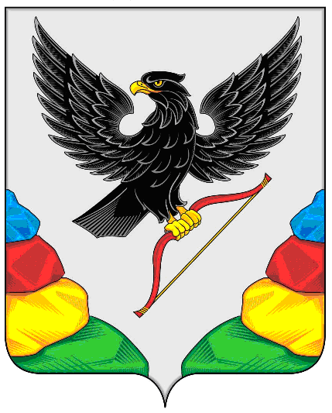

АДМИНИСТРАЦИЯ МУНИЦИПАЛЬНОГО РАЙОНА «НЕРЧИНСКИЙ РАЙОН» ЗАБАЙКАЛЬСКОГО КРАЯ

**ПОСТАНОВЛЕНИЕ**

«____» июля 2025 год № _____

г. Нерчинск

**О внесении изменений и дополнений в постановление администрации от 02.05.2023 г. № 39 «Об утверждении административного регламента по предоставлению муниципальной услуги «Выдача разрешения на установку и эксплуатацию рекламных конструкций на соответствующей территории, аннулирование такого разрешения на территории муниципального района «Нерчинский район»»**

В соответствии со ст. 10 Федерального закона от 26 декабря 2024 года № 494-ФЗ, Федеральным законом от 27 июля 2010 года № 210-ФЗ «Об организации предоставления государственных и муниципальных услуг», Градостроительным кодексом Российской Федерации, учитывая протест Прокурора Нерчинского района от 10.06.2025 г., руководствуясь Уставом муниципального района «Нерчинский район», администрация муниципального района «Нерчинский район» постановляет:

1. Внести изменения и дополнения в постановление администрации от 02.05.2023 г. № 39 «Об утверждении административного регламента по предоставлению муниципальной услуги «Выдача разрешения на установку и эксплуатацию рекламных конструкций на соответствующей территории, аннулирование такого разрешения на территории муниципального района «Нерчинский район»».

2. Утвердить изменения и дополнения в постановлениеадминистрации от 02.05.2023 г. № 39 «Об утверждении административного регламента по предоставлению муниципальной услуги «Выдача разрешения на установку и эксплуатацию рекламных конструкций на соответствующей территории, аннулирование такого разрешения на территории муниципального района «Нерчинский район»» (прилагается).

3. Настоящее постановление опубликовать на официальном сайте муниципального района «Нерчинский район» в информационно-телекоммуникационной сети «Интернет» ([https://npa-nerchinsk.ru](http://npa-nerchinsk.ru)).

4. Настоящее постановление вступает в силу на следующий день после дня его официального опубликования.

Глава муниципального района   
«Нерчинский район» С.А.Комогорцев

ПРИЛОЖЕНИЕ

УТВЕРЖДЕНО

постановлением администрации  
муниципального района   
«Нерчинский район»

от «___» июля 2025 г. № _____

**Изменения и дополнения**

**в постановление администрации от 02.05.2023 г. № 39 «Об утверждении административного регламента по предоставлению муниципальной услуги «Выдача разрешения на установку и эксплуатацию рекламных конструкций на соответствующей территории, аннулирование такого разрешения на территории муниципального района «Нерчинский район»»**

1. Дополнить раздел 2 п.2.11. пп. 2.11.1. абзацем 6 следующего содержания:

«-Иные положения, предусмотренные нормативным правовым актом Правительства Российской Федерации.»

2. Пункт 2.41. раздела 2 изложить в следующей редакции:

«2.41. максимальный срок ожидания в очереди при подаче запроса о предоставлении государственной или муниципальной услуги и при получении результата предоставления государственной или муниципальной услуги в случае обращения заявителя непосредственно в орган, предоставляющий государственные услуги, орган, предоставляющий муниципальные услуги, или многофункциональный центр, не более 15 минут.»

3. «Раздел IV. Формы контроля за исполнением административного регламента», «Раздел V. Досудебный (внесудебный) порядок обжалования решений и действий (бездействия) органа, предоставляющего муниципальную услугу, а также их должностных лиц, муниципальных служащих» и п.6.8 раздела 6 -исключить.

________________________